台南應用科技大學各單位辦理研討會、研習會獎助申請表
113年 月 日
單 位 |  | 活 動 名 稱 |  |  | 活動地點 |  | 活 動 日 期
113年 月 日
至
113年 月 日
活 動 摘 要 |  |  | 申 請 項 目 | □鐘點費  □出席費  □主持/引言費  □諮詢費  □差旅交通費  □講師材料費  □印刷費 |  | 學 術 單 位 主 管
審查日期及決議  系所級教評會 |  |  | 審查日期及決議  院級教評會 |  |  | 審查日期及決議  學校教評會

辦研討研習會申請核銷請備妥下列各項依序裝訂：
1.本申請表。
2.獎助憑證粘貼單(講師演講費、交通費、講義材料費等)
(1)領據
(2)交通費(國外者之收據或國際線購票證明單、機票或電子機票及登機證)。
(3)材料、印刷、講義費等完成請購核銷之粘貼單。
3.研討研習會成果報告書(含教師參與人數)。
4.至「研究管理系統」登錄學術活動並列印明細表。
5.出席教師簽到名單(需要有活動名稱跟日期)。
6.學校核准簽呈(含活動計畫、經費預算表)。

台南應用科技大學 教師獎助憑證粘貼單(學術單位辦理研討研習會)
提昇師資素質經費支用
單 位 | 姓 名 | 申 請 事 項
 |  | 申請113年度 學術單位辦理學術活動獎助
■核銷聯(教師勿填) 學校教評會通過日期：
年度 | 編 號 |  | 會計科目 | 款 |  |  | 核定獎助金額 |  |  |  |  |  |  | 單據
 | 字 | 號 |  | 項 |  |  | 百 | 十 | 萬 | 千 | 百 | 十 | 元 | 張
 |  |  |  | 目
教發中心經辦 |  |  | 教務長 |  |  | 會計審核 | 會計主任 |  |  |  | 校 長
----------------------------------------------------------------------------------
單 據 正 本 粘 貼 處
■申請聯
申請項目 |  |  |  | 申請金額 |  |  | 備 註
鐘點費
出席費
主持/引言費
諮詢費
差旅交通費
講師材料費
印刷費
合 計 |  |  |  | $
一、核銷應檢具資料：各項請依序裝訂，單據正本請黏貼整齊。
□1.本申請表。
□2.獎助憑證粘貼單(講師演講費、交通費、講義材料費等)
(1)領據
(2)交通費(國外者之收據或國際線購票證明單、機票或電子機票及登機證)。
(3)材料、印刷、講義費等完成請購核銷之粘貼單。
□3.研討研習會成果報告書(含教師參與人數)。
□4.至「研究管理系統」登錄學術活動並列印明細表。
□5.出席教師簽到名單(需要有活動名稱跟日期)。
□6.學校核准簽呈(含活動計畫、經費預算表)。
二、申請聯欄由申請人填寫，請注意：
1.若有修正請務必簽名或蓋章。2.申請項目若收據為外文者，請附中文說明及匯率標準。
三、申請聯經下列程序審核完成後(含附件)，再提送各級教評會。核銷聯欄由教務處教發中心填寫。
申 請 人 | 單位主管 | 教發中心審核 |  |  | 教務長 | 會計審核 |  | 會計主任 | 校 長
113年 月 日
申請

台南應用科技大學各單位辦理研討會、研習會成果報告書
113年 月 日
主辦單位 |  | 申請人 |  | 活動時間
系所 |  |  |  | 113年 月 日  至  113年 月 日
產業
活動名稱 |  |  |  | 活動地點
研習類別 |  |  | 經費來源
□教師一般研習  □教學知能成長研習(教發中心審核通過)  □產業深度實務研習 |  |  | □獎補助款 □學校經費  □高教深耕計畫 □其他
活動成果報告
一、教師參與情形
教師總參與人數 | 校內教師參與人數

二、活動執行概況

(一)講者基本資料

(二)活動流程

(三)執行成效說明

(四)其他

三、活動照片(至少2張、照片尺寸10*14cm、可自行增列)
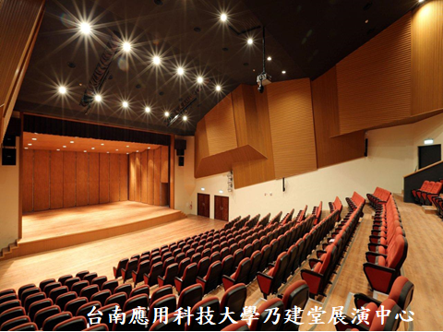

照片文字說明1
照片文字說明2

